Міністерство освіти і науки України
Національний університет «Львівська політехніка»
Інститут прикладної математики та фундаментальних наук
Кафедра прикладної математики та інформатики


Звіт
до виконання лабораторної роботи №1
« Модульне тестування ПЗ »
з курсу «Автоматизовані системи тестування програмного продукту»

Виконала
студентка групи ПМ-33
Колдун С.Ю.

Викладач:
Пабирівський В.В.

Львів -2025

Варіант – 9

Мета роботи: Закріпити на практиці написання модульних тестів на мові C#
Необхідні CASE інструменти: MS Visual Studio, MS SQL SERVER
Варіант – 9: бібліотека AnalaizerClassLibrary метод RunEstimate
Постановка задачі:
Згідно з варіантом №9, необхідно протестувати основний метод:
RunEstimate()
який знаходиться у бібліотеці AnalizerClassLibrary.
Тестування реалізовано:
без використання MSTest;
через власний manual test runner (консольний застосунок);
тестові дані зберігаються у SQLite-базі даних;
середовище виконання: macOS, Mono, msbuild.
1. Опис структури проєкту
Проєкт складається з таких основних компонентів:
AnalizerClassLibrary — бібліотека з логікою аналізу та обчислення виразів;
CalcClassBr — допоміжна бібліотека для обчислень;
ErrorLibrary — бібліотека з кодами та описами помилок;
ManualTestRunnerFx — консольний застосунок для ручного запуску тестів;
Database/calculator_test.db — SQLite база з тестовими даними.
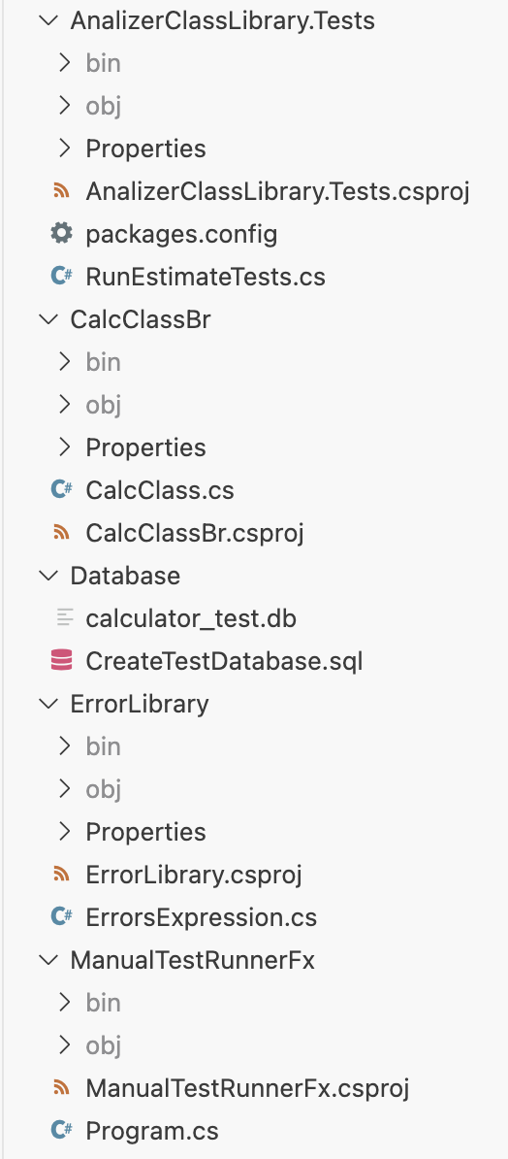

2. Опис методу RunEstimate()
Метод RunEstimate() виконує повний цикл обробки математичного виразу:
- приймає рядок із виразом;
- виконує попередню нормалізацію (пробіли, унарні оператори);
- перевіряє коректність синтаксису;
- виконує обчислення;
- повертає або числовий результат, або текст помилки.
Метод обробляє: унарний мінус; дужки; граничні значення типу int; некоректні вирази.

3. Обробка помилок
У процесі роботи метод може повертати помилки, зокрема:
ділення на нуль;
переповнення типу int;
некоректний формат виразу;
занадто великі або малі числа.
Наприклад, при спробі обчислити значення менше -2147483648 метод повертає помилку:
Error 06 — Дуже мале, або дуже велике значення числа для int
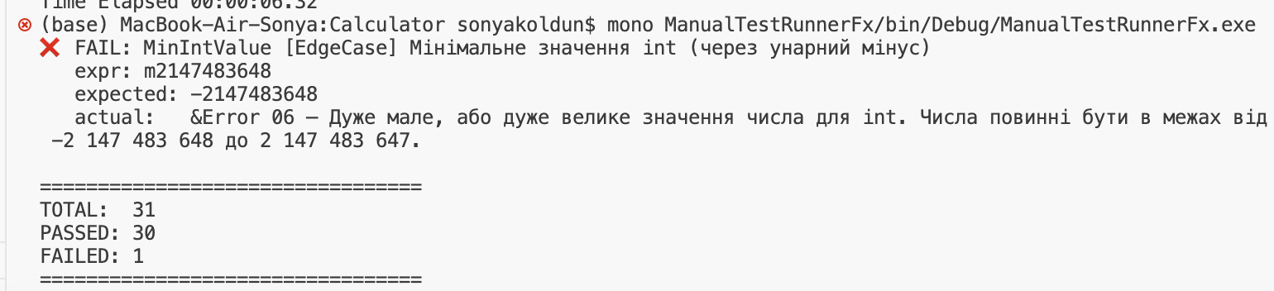

4. Організація тестування
Для тестування створено власний manual test runner, який:
- підключає бібліотеку AnalizerClassLibrary;
- читає тестові дані з SQLite;
- для кожного тесту:
викликає RunEstimate();
порівнює результат з очікуваним;
виводить статус PASS або FAIL;
- формує підсумкову статистику.
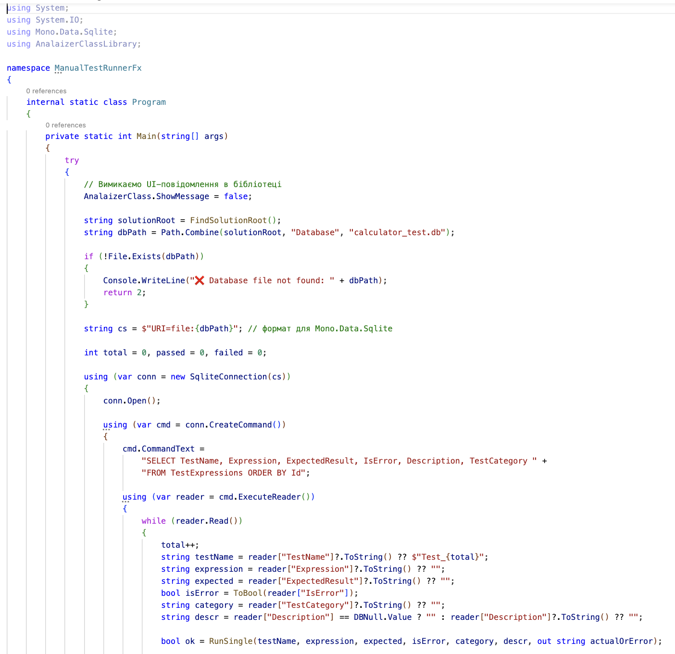
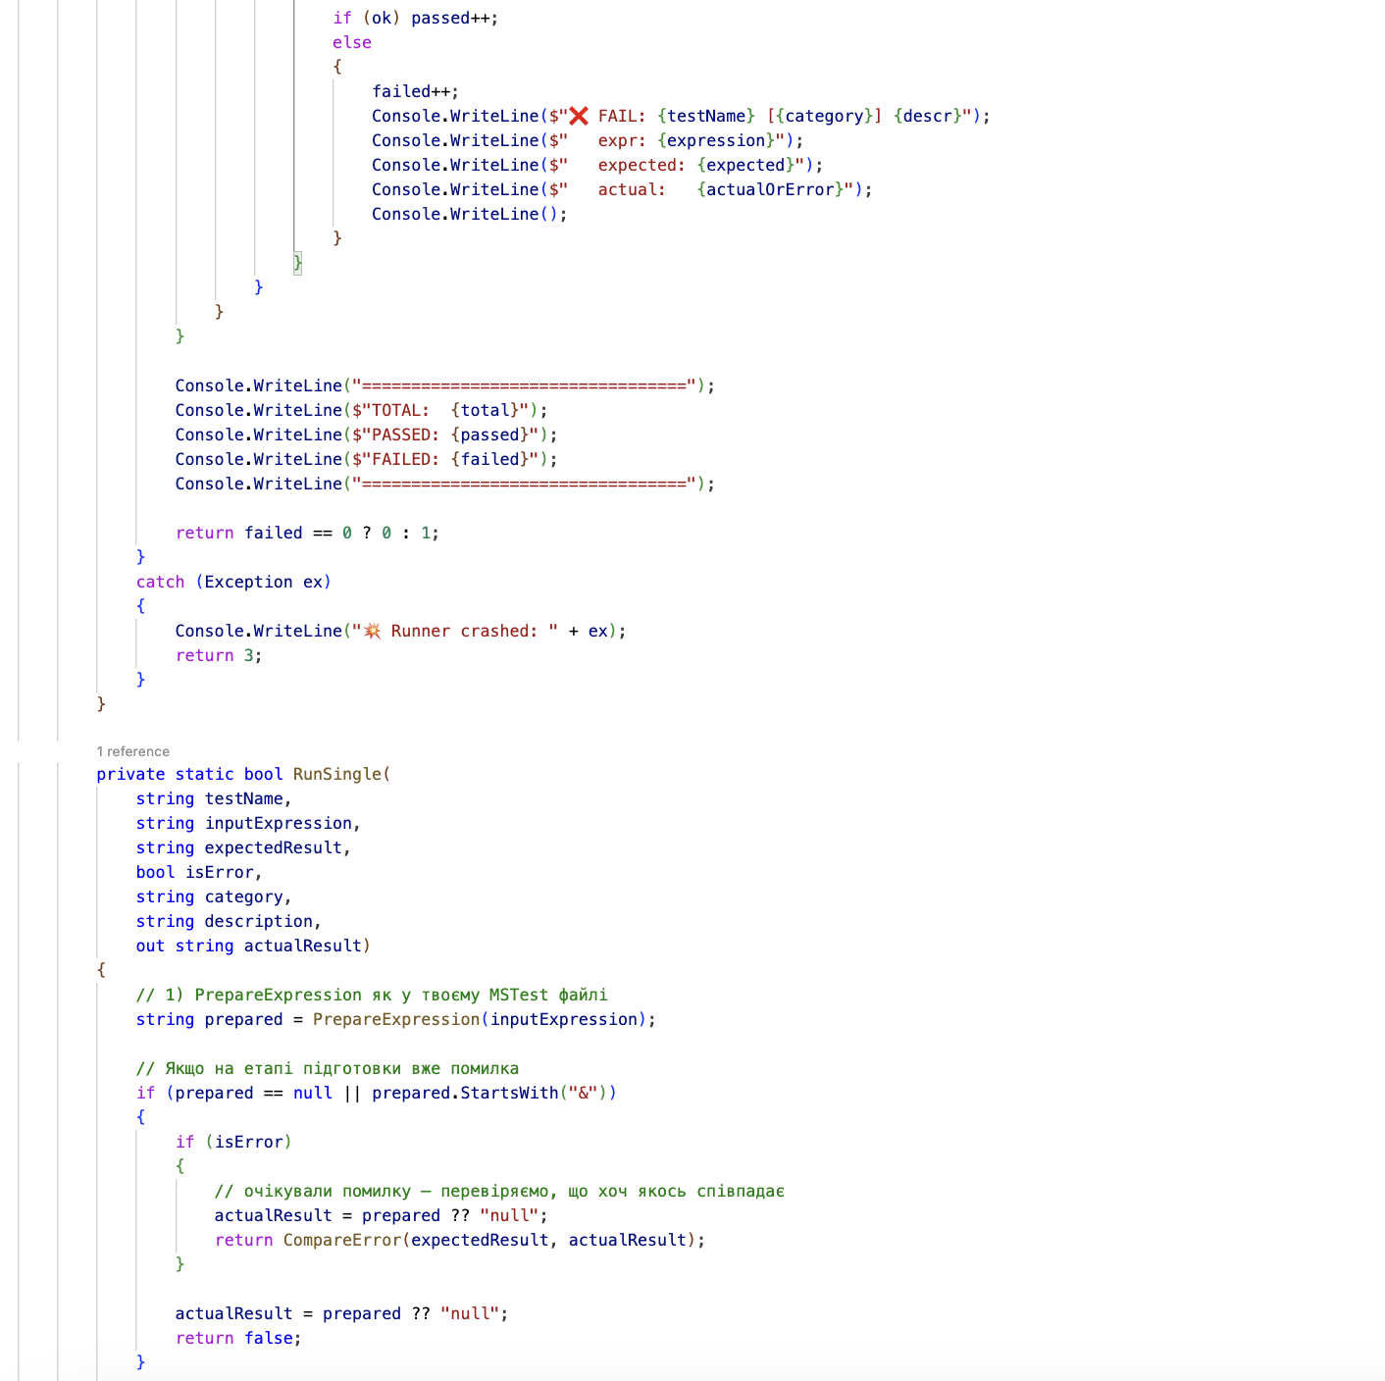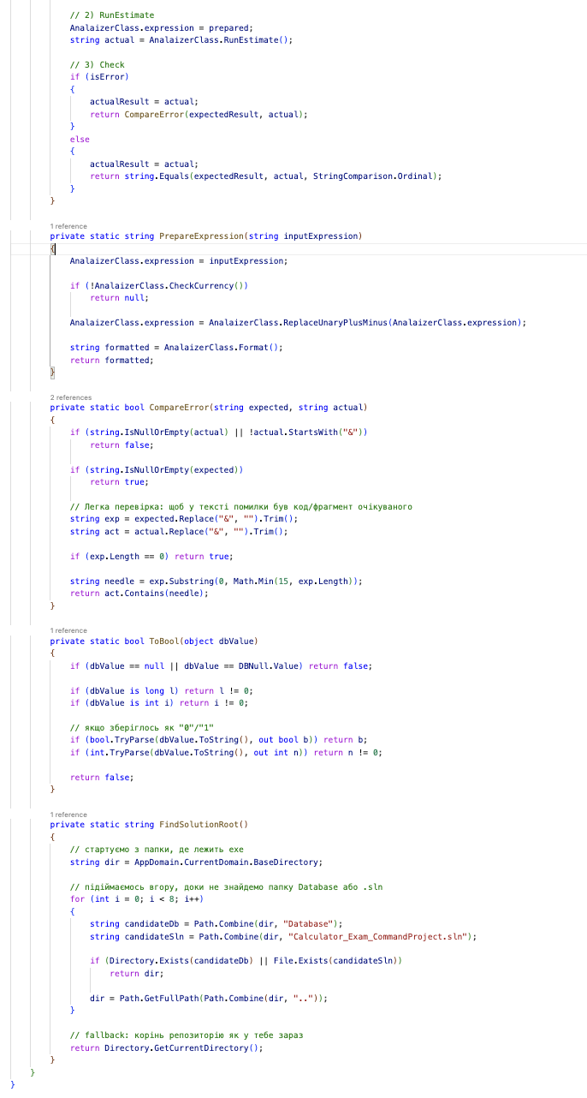
5. Тестові дані
Тестові дані зберігаються у файлі:
Database/calculator_test.db
Кожен тест містить:
- математичний вираз;
- очікуваний результат або код помилки.
Завдяки цьому:
- код тестів не залежить від конкретних значень;
- додавання нових тестів не потребує змін у програмі.
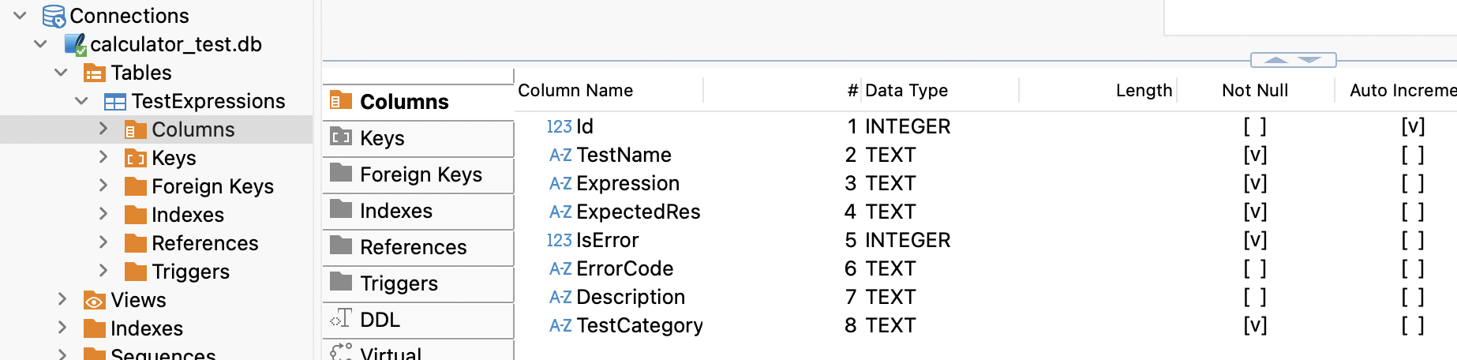

6. Запуск програми
Збірка проєкту виконується командою:
msbuild ManualTestRunnerFx/ManualTestRunnerFx.csproj /t:Rebuild /p:Configuration=Debug
Запуск тестів:
mono ManualTestRunnerFx/bin/Debug/ManualTestRunnerFx.exe
7. Результати тестування
У результаті виконання тестів було отримано:
Загальна кількість тестів: 31
Пройшли успішно: 30
Не пройшли: 1
Непройдений тест пов’язаний із граничним значенням типу int, що підтверджує коректну обробку переповнення.

Висновки:
У ході лабораторної роботи було:
- реалізовано модульне тестування методу RunEstimate();
- створено власний механізм запуску тестів без MSTest;
- використано SQLite для зберігання тестових даних;
- перевірено обробку стандартних та граничних випадків;
- підтверджено коректність роботи методу в більшості сценаріїв.
Отримані результати свідчать про правильну реалізацію алгоритму та доцільність використання модульного тестування.

